**Česká republika zaujala v Londýně: Moravská vína okouzlila na National Geographic Traveller Food Festivalu 2025**

*Valtice, srpen 2025* – České tradiční hodnoty, kultura a vinařská scéna se opakovaně předvedly v nejlepším světle na mezinárodním pódiu: v rámci *National Geographic Traveller Food Festival 2025* v Londýně bylo zastoupení České republiky opětovně organizováno agenturou CzechTourism.

**Festival a jeho kontext**

*National Geographic Traveller Food Festival 2025* (zkr. NGT) se uskutečnil 19. a 20. července 2025 v Business Design Centre v Londýně. Akce, kterou pořádá vydavatel magazínu *National Geographic Traveller (UK)* – APL Media Limited – láká návštěvníky hlubokým zážitkem spojeným s gastronomií, kulturou, uměním i víny.

Tato unikátní akce spojuje cestování, stolování a nápoje všech koutů světa. Ve dvou dnech se návštěvníkům představily desítky destinací a regionů, kteří odprezentují své gastronomické tradice a turistickou nabídku. Česká republika se na NGT prezentovala již po čtvrté. Food festival je zaměřen především na afluentní publikum magazínu *National Geographic Traveller*. V minulém ročníku navštívilo festival téměř 6000 lidí. Stěžejní částí veletrhu je právě ochutnávka národních či regionálních specialit, potravin či nápojů. Součástí festivalu byla mimo jiné sekce **Wine & Spirits Theatre**, která je místem pro prezentace vín, masterclassy a networking pro všechny zájemce o enologii.

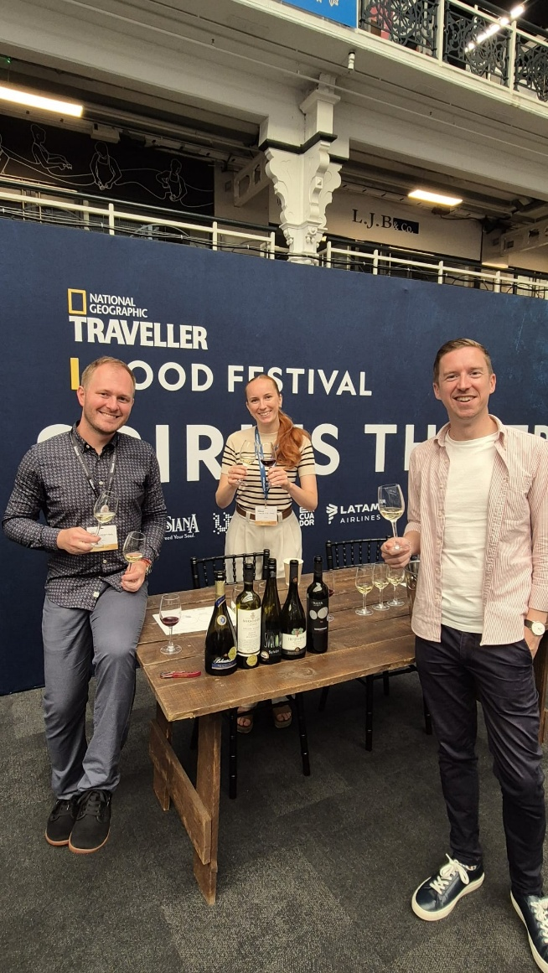**Česká účast na festivalu**

**Prezentace v rámci Wine & Spirits Theatre**

Česká republika byla součástí programu *Wine & Spirits Theatre*, kde byla nabídnuta degustace moravských vín jako součást tematických ochutnávek regionů České republiky, Řecka, Gruzie nebo Lisabonu. Regionální vedení degustace zajistil Patrik Kubát z Národního vinařského centra, přičemž původně plánovaná jedna degustace se díky vysokému zájmu rozšířila na dvě s celkem až 150 účastníky. Turistické tipy představila Tereza Křížová z Centrály cestovního ruchu jižní Moravy.

**Stánek CzechTourism v hale festivalu**

V doprovodné výstavní části (Exhibition Hall) se Česká republika prezentovala prostřednictvím stánku CzechTourism, kde návštěvníci mohli ochutnat a poznat produkty z Jihomoravského kraje, Olomouce i Karlových Varů.

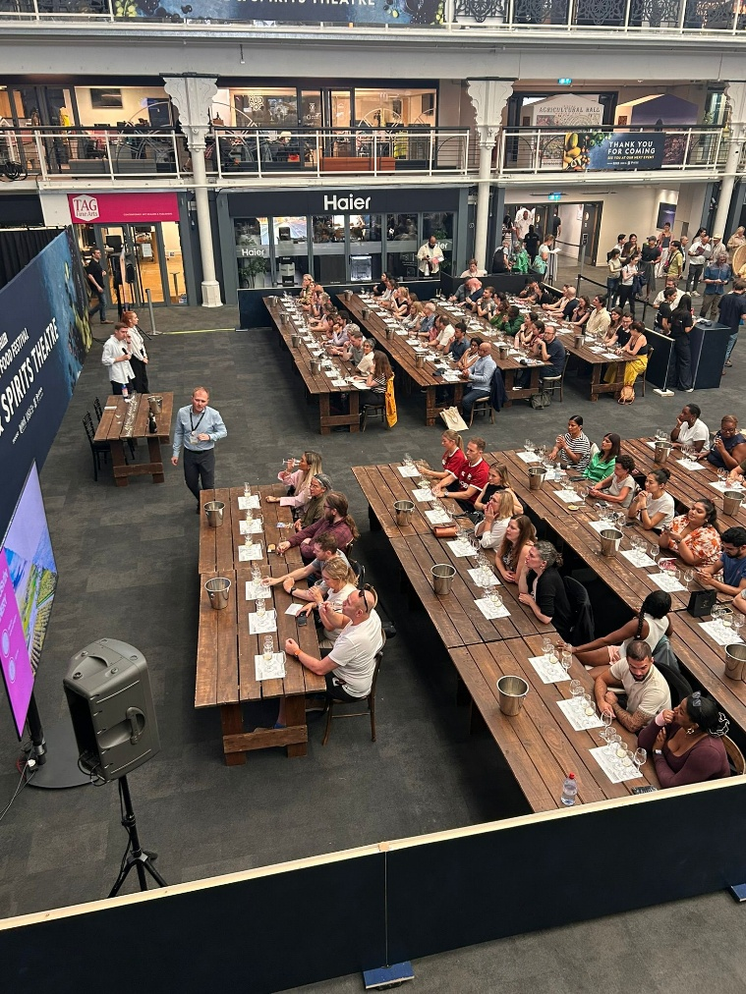**Význam pro Českou republiku**

**a) Vinařská kultura v centru pozornosti**  
Prezentace českých vín na tak prestižní platformě, jakou je festival *National Geographic Traveller*, umožnila představit Moravu i Čechy jako region s dlouhou vinařskou tradicí i moderním potenciálem. Odrůdy jako Veltlínské zelené, Pálava, Ryzlink vlašský, Sylvánské zelené nebo Svatovavřinecké získaly prostor ukázat kvalitu domácí produkce.

**b) Zviditelnění značky „Czechia“**  
Česká republika se už několik let v zahraničí prezentuje pod názvem zkráceným názvem Czechia. Proto název prezentace s degustací „Czechia, Europe’s best kept secret“ vytvářel atraktivní, téměř poetický obraz země, která dosud nemá v mezinárodním vnímání vinařských destinací příliš výrazné místo. Festival nabídl příležitost změnit toto vnímání a pozvednout image České republiky jako skrytého, ale hodnotného cíle pro gurmány i milovníky vína.

**c) Budování kulturní diplomacie**  
Taková účast vytváří dlouhodobý účinek, který je významnou formou kulturně-obchodní diplomacie. I bez formálních diplomatických aktivit dokáže festival a další obdobné akce podpořit povědomí o české kultuře a produktech a v našem případě převážně víně.

**Doprovodné akce v Londýně aneb týden tří akcí v Londýně**

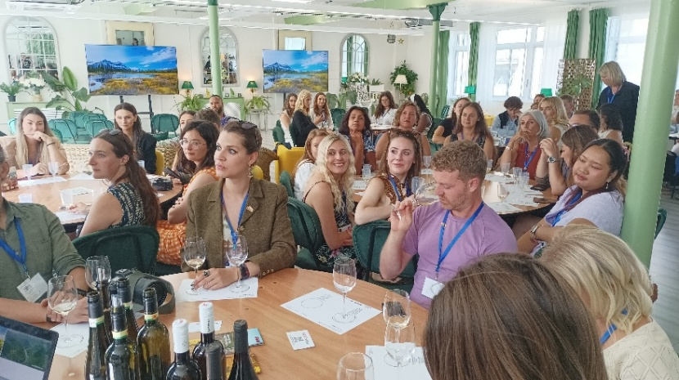Česko během jednoho týdne prezentovalo své regiony na třech odlišných fórech — pro influencery, cestovní agentury a kanceláře (B2B workshop) i širokou veřejnost. Akce odstartovala eventem WAYPOINT, pokračovala workshopem na Velvyslanectví ČR a vyvrcholila samotným Food Festivalem. Tato kombinace přinesla nové kontakty a významně podpořila mezinárodní obraz České republiky jako atraktivní destinace na britském trhu.

**Dopady a pokračování**

Prezentace otevřela cestu dalším možnostem. Festivalové zastoupení vyvolává **zájem médií** napojené na magazín *National Geographic Traveler*, ale i českých titulů. Lze očekávat články, reportáže nebo postřehy z akce, které prezentují Česko jako destinaci i vinařskou zemi. Dalším krokem je **networking a obchodní příležitosti**, kterámohou následně propagovat české víno či organizovat tematické zájezdy. **Další ročníky, kontinuita a navázání** na úspěchy účasti v roce 2025, ale i předešlé ročníky, může motivovat Českou republiku pokračovat ve festivalové prezentaci i v dalších letech a expandovat na další segmenty zájemců o cestování a o víno.

Synergická prezentace na několika scénách (influence event, workshop, festival) vytvořila silný a konzistentní obraz destinace. Účast České republiky na *National Geographic Traveller Food Festival 2025* byla strategicky významnou akcí, která spojila kulturní prezentaci s vinařskou tradicí. Tato prezentace umožnila českým vínům zazářit v mezinárodním prostředí, podpořit image země jako atraktivního „tajemného“ cíle pro cestovatele i znalce vín a otevřít dveře novým obchodním příležitostem.

Patrik Kubát, projektový manažer pro vinařskou turistiku Národního vinařského centra, jež se akce opětovně zúčastnil k akci dodává:

*„Je skvělé se opět účastnit NGT po roce, kdy už vím, co to obnáší a co návštěvníky zajímá. Z původní jedné prezentace a degustace určené pro koncové návštěvníky na Wine Theatre byly nakonec dvě. Účast tak byla okolo 150 zájemců. V první den prezentace pak během dne dorazilo k nám na stánek několik dalších zájemců, kteří si posteskli, že se na prezentaci a degustaci ani nedostali. Zájem je tedy obrovský. Mnohé návštěvníky překvapilo, že je Česko vinařskou zemí – vůbec o tom nevěděli. O to více je potěšila kvalita a pestrost našich vín. Rád bych poděkoval všem, kteří se podíleli na této skvělé příležitosti představit Českou republiku jako destinaci pro vinařskou turistiku.“*

**Použité zdroje**

Centrála cestovního ruchu Jižní Moravy. *National Geographic Traveller Food Festival 2025*. [online]. 2025. Dostupné z: <https://www.ccrjm.cz/veletrhy/national-geographic-traveller-food-festival-2025/>

CzechTourism. *National Geographic Traveller Food Festival 2025*. [online]. 2025. Dostupné z: <https://www.czechtourism.cz/cs-CZ/Vyzvy-a-akce/Archiv/2025/07/National-Geographic-Traveller-Food-festival-2025>

CzechTourism. *Jeden týden, tři akce, stovky kontaktů: Česko zazářilo na britské scéně*. [online]. 2025. Dostupné z: <https://www.czechtourism.cz/cs-CZ/Novinky/Archiv/2025/08/Jeden-tyden-tri-akce-stovky-kontaktu-Cesko-zazaril>

National Geographic Traveller UK. *National Geographic Traveller (UK) celebrates the success of its fifth annual Food Festival*. [online]. 2025. Dostupné z: <https://foodfestival.natgeotraveller.co.uk/news/national-geographic-traveller-uk-celebrates-success-fifth-annual-food-festival>